«ПРЯМОУГОЛЬНЫЙ ПАРАЛЛЕЛЕПИПЕД»
УРОК МАТЕМАТИКИ ДЛЯ 5 КЛАССА

Тема урока: «Прямоугольный параллелепипед»
Тип урока: изучение нового материала
Оборудование: Математика: учеб. для 5 кл. общеобразоват. учреждений / Н.Я. Виленкин, В.И. Жохов, А.С. Чесноков, С.И. Шварцбурд.-М.: Мнемозина, 2010 г., рабочая тетрадь, презентация к уроку, компьютер, проектор, цветные карандаши, линейка.

Цели:
- изучить и закрепить знания учащихся о составных частях прямоугольного параллелепипеда, продолжить формирование навыков свободного решения задач на нахождение площади поверхности, объема прямоугольного параллелепипеда;
- развить устную и письменную речь (в том числе математическую), память, навыки самоконтроля;
- воспитывать добросовестное отношение к учению, активность, аккуратность.
Задачи:
- повторить составные части прямоугольного параллелепипеда;
- учить анализировать условие задачи на предмет соответствия действительности;
- учить составлять собственные задачи по заданным условиям.
- развитие творческих способностей учащихся;
- развитие умения обобщать, классифицировать, строить умозаключения;
- развитие коммуникативных навыков;
- развитие умения сотрудничать при решении учебных задач.
- воспитание культуры умственного труда;
- воспитание культуры коллективной работы;
- воспитание упорства в достижении цели.

Ход урока:
- этап - Организационный
– Здравствуйте дети!
– Я рада вас всех видеть!
– Сегодня нам на уроке потребуются учебники, тетради, ручки и карандаши. Проверьте свою готовность к уроку.
Тема нашего урока «Прямоугольный параллелепипед»
Исходя из названия темы, чем мы сегодня будем заниматься на уроке?
А что для этого надо знать?
Предполагаемые ответы: формулы для вычислений, элементы фигуры.

- этап – Воспользуемся методом ЭЙ АР ГАЙД.
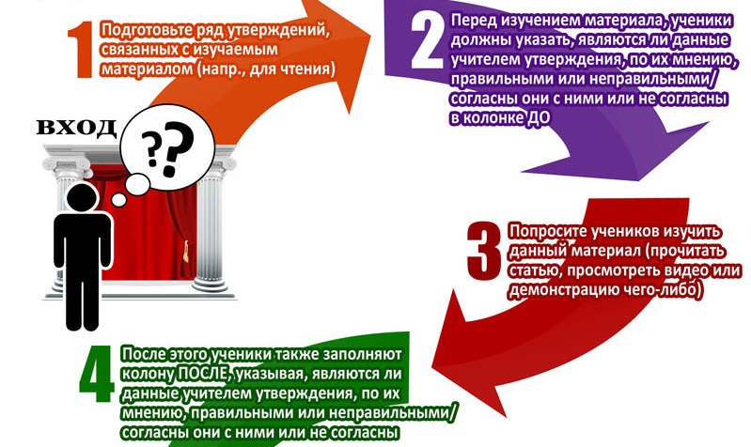

ДО | УТВЕРЖДЕНИЕ | ПОСЛЕ
 | Поверхность прямоугольного параллелепипеда состоит из 6 прямоугольников.
 | Противоположные грани прямоугольного параллелепипеда равны.
 | У прямоугольного параллелепипеда 10 ребер.
 | У прямоугольного параллелепипеда 8 вершин.
 | Поверхность куба состоит из 6 равных квадратов.
 | Все грани прямоугольного параллелепипеда равны.

- этап – Актуализация знаний по Модели Фрейр
Так давай повторим это все! Для этого нам понадобится лист А4, который есть у вас на столе. Учащиеся под номером 1 должны будут взять этот лист, сложить его напополам, потом еще раз, далее отогнуть уголок, где находится центр листа. Потом расправьте лист, и вы увидите, что он у вас поделился на части. Шапочки для каждой колонки заполним таким образом:
- Обязательные элементы;
- Формулы для вычислений;
- Примеры из жизни;
- Противоположные примеры.
А что же мы с вами напишем в центре? Прямоугольный параллелепипед и куб.

Теперь приступим к заполнению нашей модели. Время для заполнения я вам даю 10 минут, по истечению времени все должны остановиться. Далее выслушаем варианты каждого стола по очереди.

Прямоугольный параллелепипед
Куб
Противоположные примеры
Примеры из жизни
Формулы для вычислений
Обязательные элементы

ааыа
3 этап – Решение задач
Решить номера из учебника:
№813
а=11см
S_{повер}-?
Длина ребер - ?
- S_{повер}=6а²
S_{повер}=6*(11)²=6*121=726 (см²)
- 12*11=132 (см) – длина ребер
Ответ: 726 см², 132 см.
№846(а)
а=3 дм
b=4 дм
с=5 дм
V-?
- V=abc
V=3*4*5=60 (дм³)
Ответ: 60 дм³

4 этап – Проектная работа
Давайте приступим к выполнению проектной работы. Нам для этого понадобится параллелепипеды, карандаши и листы все эти принадлежности находятся у вас на столах. Послушайте внимательно план:
- Участник под номером один производит измерения параллелепипеда и говорит их всем участникам команды, которые должны себе их зафиксировать, и приступает к раскрашиванию фигуры, так чтобы равные грани имели одинаковый цвет.
- Участник под номером два придумывает интересную задачу
- Участник под номером три выполняет вычисления по известным формулам
- Участник под номером четыре должен будет выйти к доске и представить всем, что они выполнили.
На выполнение всей работы даю время в 10 минут, по истечению времени все должны остановиться.
Во время презентации каждой работы вы должны внимательно слушать и записывать измерения и вычисления других слов, так как они вам понадобятся для выполнения домашней работы.
5 этап – Домашнее задание
- Повторить все правила и формулы из п.21;
- №846 (б)
- А третья часть, взята из заданий единого государственного экзамена в 11 классе, попробуйте его решить у вас может получиться.
«Во сколько раз увеличится объем прямоугольного параллелепипеда, если его измерения увеличатся в 2 раза».
Попробуйте это на измерениях, которые вы записывали в части проектной работы.
6 этап – Подведение итогов урока
Давайте подведем итог нашего урока. Что мы сегодня с вами повторили? Элементы параллелепипеда, формулы для вычислений.
Всем спасибо за урок. До встречи!

